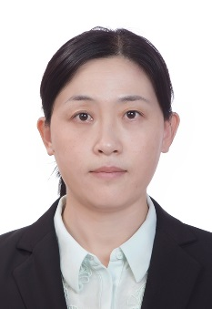
吴艳华，博研，工学博士，研究员，技术总监，中国铁道科学研究院电子所，主要从事铁路信息化和数字化、大数据应用等规划咨询和技术研究工作，参与国铁集团信息化总体规划、十四五专项规划，智能高铁战略、高铁基础设施和安全大数据应用研究、数字川藏铁路及数字孪生关键技术研究，铁路数据资产管理及标准化研究等。近5年主持和参与科技部、中国工程院、国铁集团和铁科院重大重点课题30余项，先后发表高水平学术论文20余篇，作为副主编或主笔先后出版专著2部，获国家专利4项，主导或参与编写国家标准、国铁集团标准7项，获中国铁道学会科学技术奖5项，中国仪器仪表学会科学技术一等奖1项，铁科院科学技术奖4项，获得大数据管理EBDP证书，是铁科院科技创新人才培养计划“拔尖人才”。联系电话：15117946399

